STANDARD RECIPE DEKETAN CAFE
“CLUB SANDWICH”

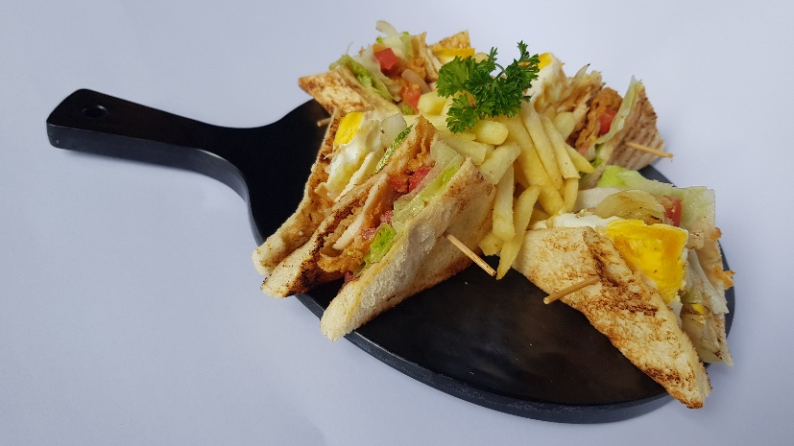
INGREDIENTS :
25gr Iceberg lettuce
30gr Tomat
1ps Ayam crispy
30gr Timun
1lbr Keju slice
50gr Mayonaise
1btr Telur
3lbr Roti tawar
100gr Kentang goreng
30grBawang bombay

COOKING METHOD :
1. Panggang roti sampai berwarna coklat
2. Goreng telur mata sapi hingga matang kedua sisi
3. Tumis bawang bombay sampai berwarna coklat
4. Goreng dada ayam crispy sampai matang
5. Olesi setiap roti dengan mayonese
6. Taruh iceberg, irisan tomat dan telur pada lapisan roti pertama
7. Taruh irisan timun, bawang bombay, ayam crispy, dan keju slice pda lapisan roti kedua
8. Taruh lapisan roti paling atas dan potong menjadI 4
STANDARD RECIPE DEKETAN CAFE
“CHICKEN WINGS”

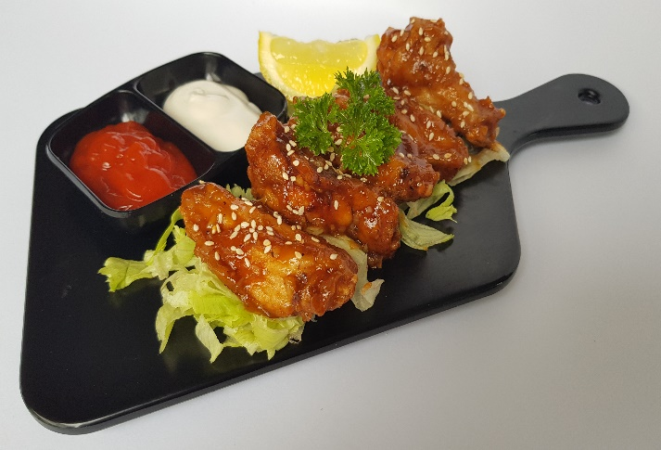
INGREDIENTS :
5ptg Sayap ayam
25gr Iceberg lettuce
50gr Homemade BBQ Sauce
2gr Sangrai wijen
5gr Potongan lemon
25gr Tepung JB

COOKING METHOD :
1. Goreng sayap ayam dengan teopung tipis sampai matang
2. Potong shreded iceberg lettuce untuk alas sayap ayam
3. Panaskan 1 porsi saus BBQ di pan lalu masukan sayap ayam yang sudah di goreng
4. Aduk hingga saus BBQ nya menyelimuti sayam ayam lalu sajikan
5. taburkan sangrai wijen pada chicken wings yang sudah siap di hidangkan

STANDARD RECIPE DEKETAN CAFE
“CHICKEN WRAP”

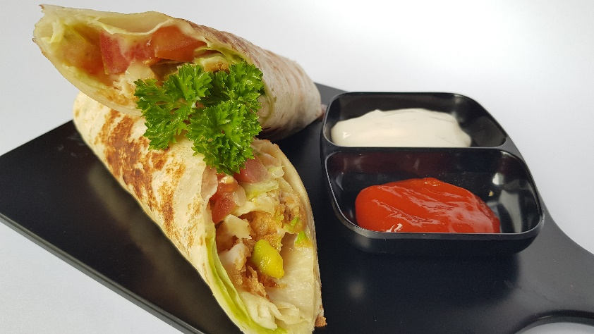
INGREDIENTS :
1ps Ayam crispy
50gr Mayonaise
30gr Iceberg lettuce
25gr Bawang bombay
25gr Melted cheese
25gr Tomat
1bh Tortilla wrap

COOKING METHOD :
1. Goreng ayam crispy sampai matang
2. Olesi kuit tortila dengan mayonaise
3. Taruh iceberg,ayam crispy, irisan tomat, irisan bawang bombay dan keju meleleh
4. Beri mayonaise terakhir di atas pada saat sebelum di gulung
5. Gulung tortila dan panaskan di pan hingga berwarna

STANDARD RECIPE DEKETAN CAFE
“FISH WRAP”

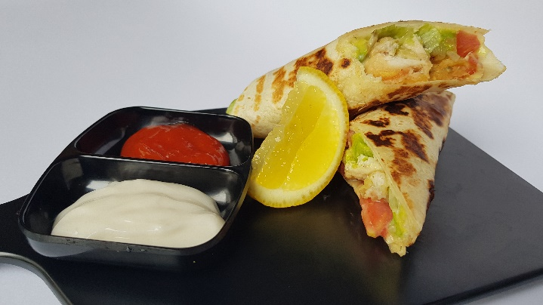
INGREDIENTS :
1ps Ikan crispy
50gr Mayonaise
30gr Iceberg lettuce
25gr Bawang bombay
25gr Melted cheese
25gr Tomat
1bh Tortilla wrap

COOKING METHOD :
1. Goreng ikan crispy sampai matang
2. Olesi kuit tortila dengan mayonaise
3. Taruh iceberg,ayam crispy, irisan tomat, irisan bawang bombay dan keju meleleh
4. Beri mayonaise terakhir di atas pada saat sebelum di gulung
5. Gulung tortila dan panaskan di pan hingga berwarna

STANDARD RECIPE DEKETAN CAFE
“CHEESY FRENCH FRIES”
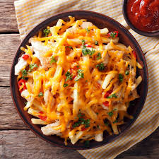
INGREDIENTS :
200gr Kentang goreng
15ogr Keju leleh
10 gr Daun parsley
30gr Beef bacon

COOKING METHOD :
1. Goreng kentang hingga matang dan garing
2. potong kecil dan tumis beef bacon sampai matang
3. Taburi kentang yang sudah matang dengan keju leleh
4. Masukan kentang di oven atau pakai torch (untuk melelehkan keju)
5. beri garnish daun parslet dan kentang pun siap di hidangkan

STANDARD RECIPE DEKETAN CAFE
“JAGUNG BAKAR”

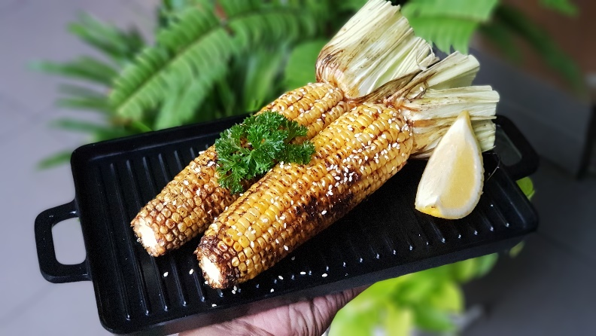
INGREDIENTS :
2bh Jagung
50gr Sambal pringsewu
30gr Mentega
30gr Kecap Manis
10gr Daun parsley
10gr Lemon

COOKING METHOD :
1. Olesi jagung dengan mentega, sambal pringsewu dan kecap manis
2. Bakar jagung yang telah di olesi bumbu sampai berwarna dan terlihat grill mark

STANDARD RECIPE DEKETAN CAFE
“TEMPE MENDOAN”

INGREDIENTS :
100gr Tepung campur khusus mendoan
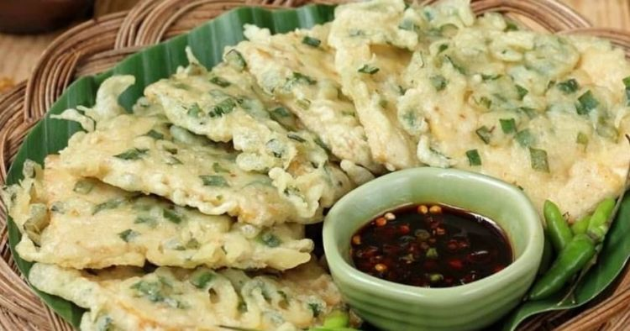
2bks Tempe
20gr Bawang daun
150cc Air

COOKING METHOD :
1. Campur tepung mendoan dan air hingga menjadi adonan
2. Masukan potongan bawang daun ke dalam adonan
3. Masukan tempe ke dalam tepung adonan mendoan
4. Goreng tempe yang telah di campur adonan hingga cukup matang
5. Sajikan tempe mendoan dengan cabe rawit atau kecap manis

STANDARD RECIPE DEKETAN CAFE
“TAHU CABE GARAM”

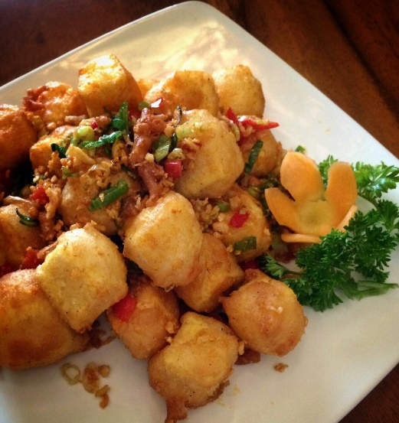
INGREDIENTS :
Tahu
Tepung
Garam
Cabe kering
Penyedap
Bawang Daun
Daun Jeruk

COOKING METHOD :
1. Garami dan tepungi tahu lalu goreng sampai garing
2. Beri seasonning dan taburkan cabe kering di pan bersamaan dengan tahu.

STANDARD RECIPE DEKETAN CAFE
“EDAMAME BEANS”

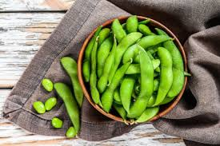
INGREDIENTS :
200gr Edamame beans
10gr Garam

COOKING METHOD :
1. Rebus edamame beans sampai matang dan jangan sampai over cook.
2. Sajikan edamame beans dan taburi garam

STANDARD RECIPE DEKETAN CAFE
“PASTA BOLOGNESE”

INGREDIENTS :
80gr Pasta (fettuccine,spaghetti & penne)
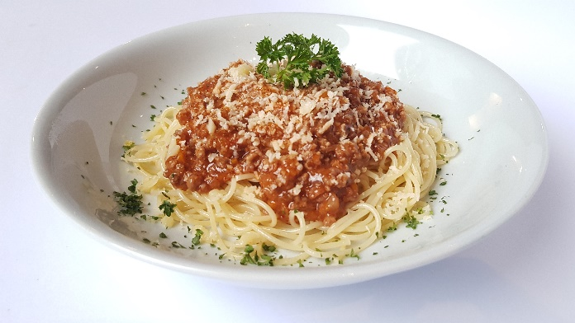
75gr Saus bolognese
50cc Air
1gr Garam
25gr Keju Parmesan
1gr Daun Parsley

COOKING METHOD :
1. Rebus pasta sampai cukup matang (10 menit)
2. Panaskan saus bolognese dengan pan
3. Sajikan pasta dan beri saus bologne di atas pasta
4. Taburi pasta dan saus bolognese dengan keju parmesan dan beri garnish daun parsley

STANDARD RECIPE DEKETAN CAFE
“PASTA CARBONARA”

INGREDIENTS :
80gr Pasta (fettuccine, spaghetti & penne)
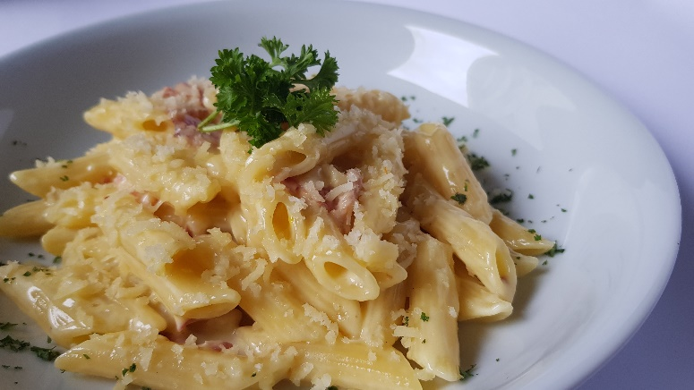
100cc Cooking cream
1/2btr Kuning telur
1gr Garam
1gr Vetsin vegan
30gr Beef bacon
1gr Daun parsley
20cc Olive oil
25gr Keju parmesan
25gr Bawang bombay

COOKING METHOD :
1. Rebus pasta sampai cukup matang (10 menit)
2. Tumis bawang bombay dan beef bacon dengan olive oil di pan
3. Masukan cooking cream
4. Masukan pasta dan aduk sampai tercampur
5. Masukan seasonning (garam,merica dan penyedap)
6. Masukan kuning telur dan aduk dengan pasta
7. Sajikan pasta dan taburi keju parmesan lalu beri garnish daun parsley

STANDARD RECIPE DEKETAN CAFE
“PASTA AGLIO E OLIO”

INGREDIENTS :
Pasta (fettuccine, spaghetti & penne)
5 gr Bawang putih
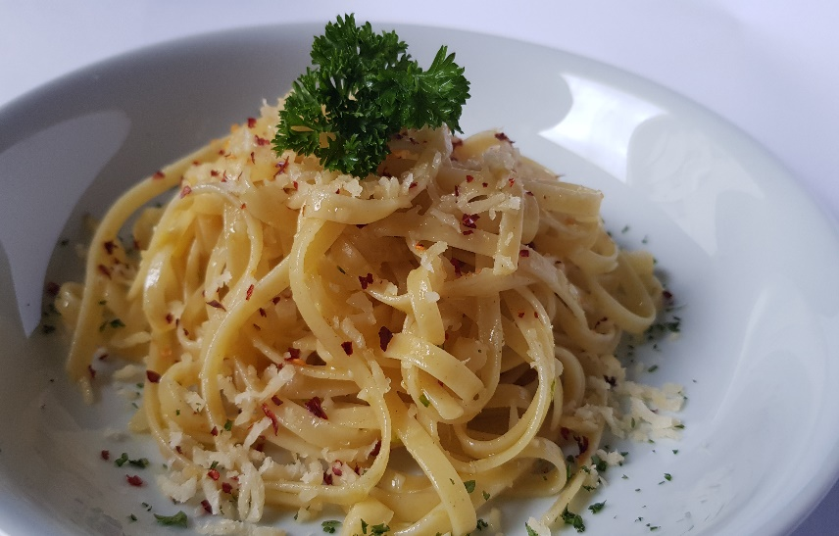
1gr Vetsin vegan
1gr Garam
5gr Cabe rawit
1gr Cabe kering
20cc Olive oil
25gr Keju Parmesan
1gr Daun parsley

COOKING METHOD :
1. Rebus pasta sampai cukup matang (10 menit)
2. Tumis cabe rawit dan bawang putih dengan olive oil di pan
3. Lalu tumis ayam/udang sampai matang
4. Masukan pasta dan aduk hingga rata
5. Masukan seasonning (garam & penyedap) lalu taburi cabe kering dan aduk hingga merata
6. sajikan pasta, taburi keju parmesan dan beri garnish daun parsley

STANDARD RECIPE DEKETAN CAFE
“TENDERLOIN STEAK”
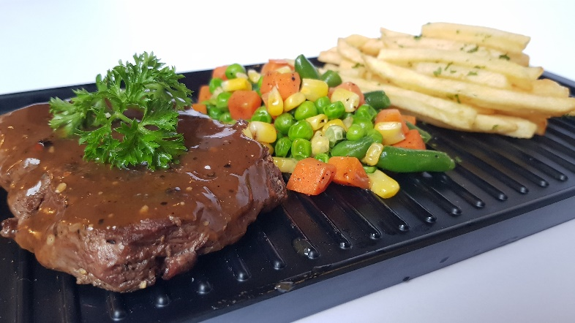
INGREDIENTS :
Beef tenderloin 150gr
50gr Frozen mix vegetable
100gr Kentang goreng
150cc BBQ sauce
150cc Mushroom sauce
150ccBlackpepper sauce
2gr Garam
2gr Blackpepper crush
10cc Olive oil

COOKING METHOD :
1. Marinasi beef dengan garam dan blackpepper lalu lumuri beef dengan olive oil
2. Grill beef sesuai selera konsumen
3. Goreng kentang, lalu panaskan sauce steak nya (blackpepper, mushroom atau bbq)
4. Tumis mix vegetable dan beri seosonning (garam,merica & penyedap)
5. Sajikan beef lalu beri saus beef yang sudah di grill. Sajikan dengan kentang goreng dan mix vegetables.

STANDARD RECIPE DEKETAN CAFE
“SIRLOIN STEAK”

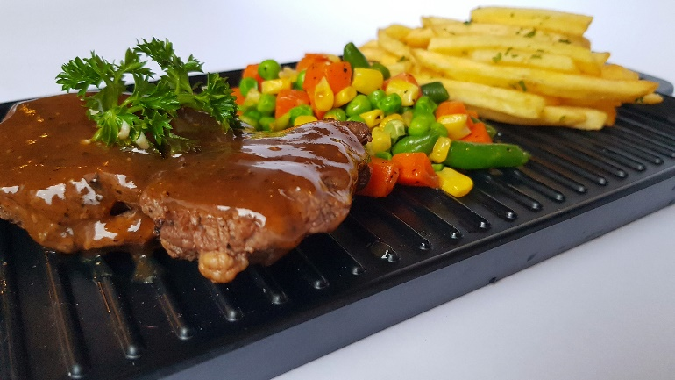
INGREDIENTS :
Beef sirloin 150gr
50gr Frozen mix vegetable
100gr Kentang goreng
150cc BBQ sauce
150cc Mushroom sauce
150cc Blackpepper sauce
2gr Garam
2gr Blackpepper
10cc dOlive oil

COOKING METHOD :
1. Marinasi beef dengan garam dan blackpepper lalu lumuri beef dengan olive oil
2. Grill beef sesuai selera konsumen
3. Goreng kentang, lalu panaskan sauce steak nya (blackpepper, mushroom atau bbq)
4. Tumis mix vegetable dan beri seosonning (garam,merica & penyedap)
5. Sajikan beef lalu beri saus beef yang sudah di grill. Sajikan dengan kentang goreng dan mix vegetables.

STANDARD RECIPE DEKETAN CAFE
“SPICY TUNA PIZZA”

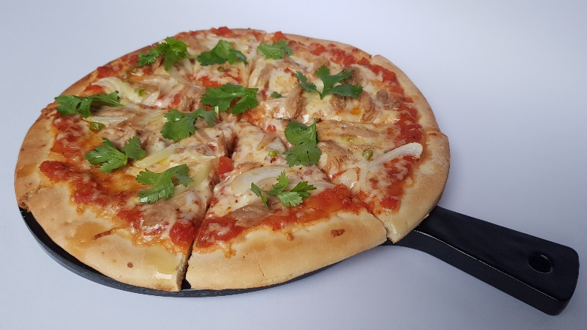
INGREDIENTS :
1pcs Pizza dough
50gr Tuna kaleng
75gr Pizza sauce
50gr Keju mozarella
10gr Cabe rawit
10gr Daun ketumbar
30cc Olive oil

COOKING METHOD :
1. Olesi pizza dengan saus pizza
2. Taburi pizza dengan keju mozarella
3. Taburi pizza dengan tuna dan cabe rawit
4. Masukan pizza ke dalam oven (10-15 menit. Suhu 200c)
5. Sajikan pizza dan taburi daun ketumbar di atasnya

STANDARD RECIPE DEKETAN CAFE
“MARGARITA PIZZA”

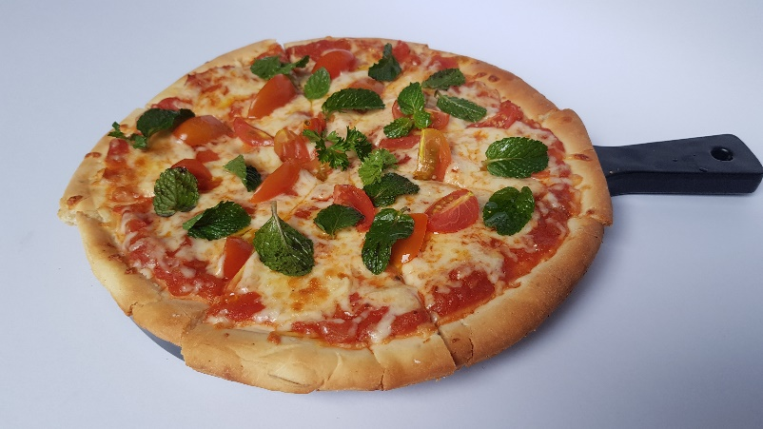
INGREDIENTS :
1pcs Pizza dough
100gr Cherry tomato
75gr Pizza sauce
50gr Keju mozarella
10gr Daun mint
30cc Olive oil

COOKING METHOD :
1. Olesi pizza dengan saus pizza
2. Taburi pizza dengan keju mozarella
3. Taburi potongan tomato cherry di atas pizza
4. Masukan pizza ke dalam oven (10-15 min. Suhu 200c)
5. Sajikan pizza dan taburi daun mint di atasnya.

STANDARD RECIPE DEKETAN CAFE
“SEAFOOD PIZZA”

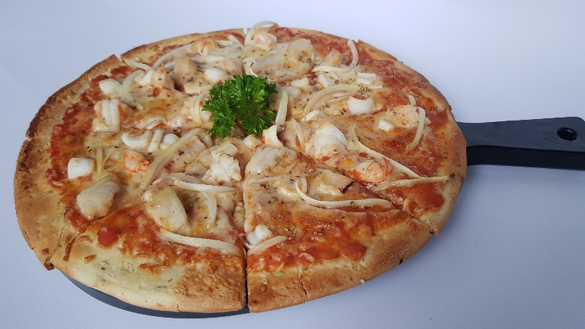
INGREDIENTS :
1pcs Pizza dough
75gr Pizza sauce
50gr Keju mozarella
2gr Dry oregano
1gr Daun Parsley
90gr Mix seafood (udang,ikan & cumi)

COOKING METHOD :
1. Tumis ikan, udang dan ikan di pan. Beri seasonning (garam, merica & penyedap)
2. Olesi pizza dengan saus pizza
3. Taburi pizza dengan keju mozarella
4. Taburi pizza dengan mix seafood
5. . Masukan pizza ke dalam oven (10-15 min. Suhu 200c)
6. Sajikan pizza, taburi dry oregano dan beri garnish daun parsley di atasnya.

STANDARD RECIPE DEKETAN CAFE
“CHICKEN BURGER”

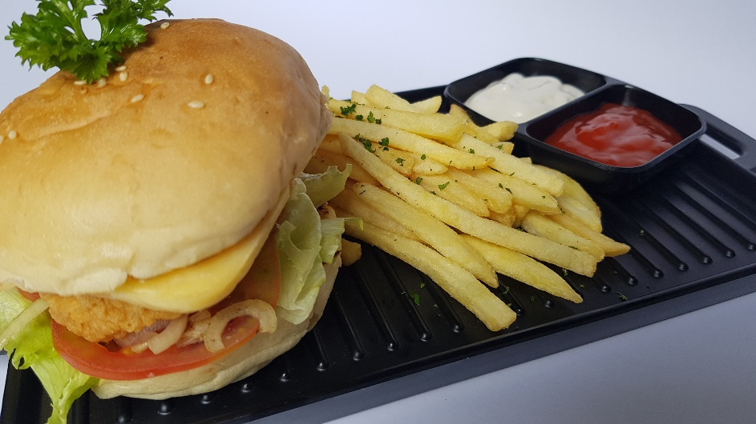
INGREDIENTS :
1bh Burger bun
1lbr Keju slice
25gr Iceberg lettuce
25gr Tomat
30gr Mayonaise
1pcs Chicken pisera
1btr Telur
30gr Bawang bombay
100gr Kentang goreng

COOKING METHOD :
1. Goreng telur hingga matang kedua sisi
2. Panggang roti burger hingga berwarna grill mark
3. Olesi roti burger dengan mayonaise
4. Taruh lettuce, tomat, bawang bombay, chicken/fish crispy, telur goreng & keju slice.
5. Sajikan burger dengan kentang goreng dan saus.

STANDARD RECIPE DEKETAN CAFE
“FISH BURGER”

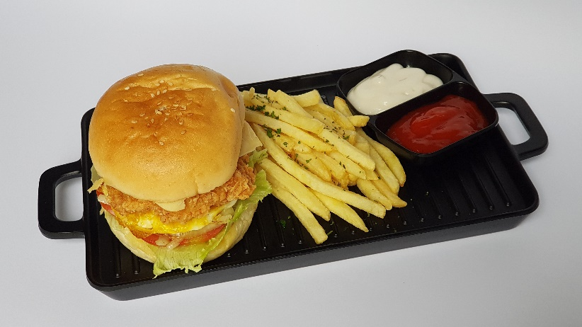
INGREDIENTS :
1bh Burger bun
1lbr Keju slice
25gr Iceberg lettuce
25gr Tomat
30gr Mayonaise
1pcs Fish pisera
1btr Telur
30gr Bawang bombay
100gr Kentang goreng

COOKING METHOD :
1. Goreng telur hingga matang kedua sisi
2. Panggang roti burger hingga berwarna grill mark
3. Olesi roti burger dengan mayonaise
4. Taruh lettuce, tomat, bawang bombay, chicken/fish crispy, telur goreng & keju slice.
5. Sajikan burger dengan kentang goreng dan saus.

STANDARD RECIPE DEKETAN CAFE
“CAESAR SALAD”

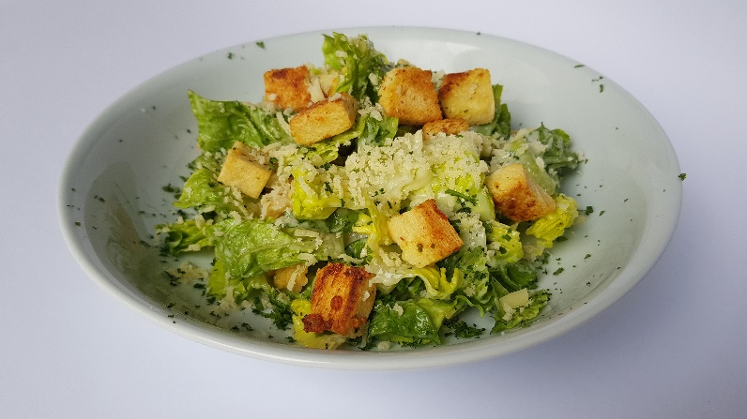
INGREDIENTS :
100gr Romaine lettuce
20gr Keju parmesan
50gr Caesar dressing
1pck Crouton
1pcs Ayam fillet crispy

COOKING METHOD :
1. Potong rommaine lettuce
2. goreng ayam fillet crispy sampai matang dan potong dadu
3. Campur romaine lettuce, crouton dan ayam crispy bersama caesar dressing
4. Sajikan caesar salad dengan parudan keju parmesan di atas nyai

